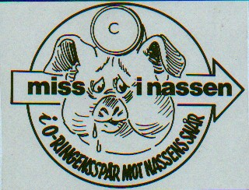

Övning 663

Välkommen till Engmanna-Nassen onsdagen den 9 februari 2022.

Övning: Många kontrollpunkter

Samling: Tjalvegården, Norrköping kl. 18.00

Genomgång 18.45

Första start: 19.00

Sportident + stämplar

Omklädningsrum finns men ingen användning av bastu pga restriktioner

Fika och pris utdelning i Tjalvegården (håll avstånd) kostnad 60:- (fika+ övning) swish eller kontant

Meddela ev. förhinder på tel. 0704-850831 eller roger.engman1@gmail.com

